Úpravy fLPIS pro jarní kampaň 2018

Předmětem tohoto návrhu jsou úpravy aplikace fLPIS v těchto okruzích:

1. **Legislativní změny** – úpravy vyplývající ze změny NV č. 29/2016 Sb. s účinností od 1.6.2017
2. **Optimalizace funkčností** – úpravy vyplývající z připomínek a požadavků pracovníků ÚHÚL z jednání dne 6.6.2017 uskutečněného na ÚHÚL (pouze požadavky, které se netýkají změn zařazení)
3. **Příprava dat před kampaní**
4. **Úpravy spojené s novou strukturou webové služby ERM_GSE01A (z IS ERMA)**
5. **ZPHTS – kontrola, zda PSK byla zařazena v opatření Natura 2000**
6. **Vytvoření detailu KNM pro měření od 2016**
7. **Vytvoření role LES_KNM_READER_SZIF**
8. **Úprava aplikace KNM mobilní – Porostní typ zjištěný**

# Legislativní změny

Změna nařízení vlády č. 29/2016 Sb. s účinností od 1.6.2017 zahrnuje úpravu podmínek pro vstup do podopatření 15.1.1 Zachování porostního typu hospodářského souboru (dále jen „ZPT“). Od jarního kola příjmu žádostí o zařazení v roce 2018 platí pro zařazení do ZPT následující podmínky:

1. Do podopatření ZPT lze zařadit celou porostní skupinu, která nejméně 50 % své plochy leží na území Natura 2000 nebo zvláště chráněného území.
2. Do podopatření nelze zařadit porostní skupinu, na které je nebo bylo uplatňováno podopatření Leso-envi podle nařízení vlády č. 147/2008 Sb.
3. Do podopatření lze zařadit porostní skupinu, která má alespoň jednu etáž, jež splňuje následující podmínky:

* dosahuje potřebného věku, tzn., že:

1. dosahuje věku minimálně začátku doby obnovy, která se vypočte jako rozdíl mezi obmýtní dobou a polovinou obnovní doby (údaje z dat LHP/LHO). Pokud je výsledný věk etáže vyšší nebo roven začátku doby obnovy, je podmínka splněna.
2. V případě, že obmýtní doba etáže uvedená v LHP/LHO je vyšší než horní hranice obmýtní doby uvedená pro příslušný porostní typ v příloze nařízení, využije se pro vyhodnocení splnění této podmínky hodnota horní hranice obmýtní doby pro příslušný porostní typ *(porostní typ evidovaný v LHP/O – nikoli porostní typ, který si nastaví žadatel na návrhu ve fLPIS)* podle následující tabulky.

U obou variant je nutno k aktuálnímu věku etáže (tj. věku v roce podání žádosti) přičíst počet let, které uplynuly od začátku platnosti LHP/LHO (včetně prvního roku platnosti LHP/LHO),

* náleží do jednoho z podporovaných porostních typů hospodářského souboru uvedených v následující tabulce, tzn. jedlového, dubového, bukového, ostatního listnatého, topolového a nízkého lesa (pařeziny). Porostní typ je určen posledním číslem číselného označení hospodářského souboru jednotlivé etáže, uvedeného v LHP/ LHO (dále jen „zvolená etáž“).

|  |  |  |
| --- | --- | --- |
| Poslední číslice kódu  hospodářského souboru | Typ porostu | Horní hranice obmýtní doby |
| 2 | jedlový | 120 |
| 5 | Dubový | 140 |
| 6 | Bukový | 130 |
| 7 | ostatní listnatý | 100 |
| 8 | topolový | 30 |
| 9 | nízký les (pařeziny) | 40 |

* V případě víceetážové porostní skupiny dosahuje průměrná hodnota zakmenění zvolené etáže, nebo součet hodnot zakmenění zvolených etáží, nejméně hodnoty pět na celé ploše porostní skupiny. U jednoetážové porostní skupiny by měla být tato podmínka splněna podle národní legislativy (zakmenění min. sedm).

**Úpravy ve fLPIS na základě výše uvedeného:**

1. Úprava algoritmu stanovení vhodnosti pro opatření ZPT u podkladových PSK.
2. Úprava algoritmu předtiskové kontroly F014 „Není ve věku alespoň začátku doby obnovy. PSK nebude zařazena.“

Ad 1) + 2) Pokud obmýtní doba etáže v LHP/O bude vyšší než horní hranice pro daný typ porostu, využije se pro vyhodnocení splnění podmínky věku etáže hodnota horní hranice obmýtní doby pro příslušný porostní typ dle přílohy NV č. 29/2016 Sb. Bude se vycházet z hodnoty porostního typu (PTHS) u podkladové PSK (žlutá = PSK z LHP/O), nikoli z hodnoty PTHS na návrhu PSK.

1. Nová předtisková kontrola, aby nebylo možné zařadit do ZPT PSK někdy v minulosti zařazené do Natura 2000 v lesích /viz kapitola č. 5/.

# Optimalizace funkčností

## Optimalizace zakládání návrhů (asynchronní zakládání návrhů u velkých subjektů)

* Zakládání návrhů je časově náročná operace, při které je blokována práce s aplikací – uživatel musí čekat na dokončení založení návrhů pro vybrané PSK. Časová náročnost odpovídá složitosti úlohy, optimalizace programového kódu byla již provedena bez většího efektu.
* Návrh řešení: zakládání návrhů bude probíhat asynchronně – uživatel vybere zatržítkem PSK, u kterých bude chtít založit návrh (stejně jako dnes), stiskne tlačítko pro založení návrhů a následně zadá detaily návrhů (ve stejném dialogu jako nyní). Po potvrzení založení návrhů se vytvoří fronta požadavků, která se bude postupně zpracovávat na pozadí. Uživatel mezitím bude moct pokračovat v přípravě dalších návrhů. Průběh a stav úlohy bude vhodným způsobem indikován na panelu uživatele. Dokud nebudou všechny návrhy založeny, nebude možné sadu odeslat na SZIF.

## Zvýraznění překryvů s PB a PSK zákresu u zařazené nebo nedoadministrované PSK k libovolnému datu

U zařazené a nedoadministrované PSK (případně i u dalších stavů PSK – bude upřesněno při realizaci) bude mít uživatel s rolí LESEDITOR a uživatel s rolí lesníka (LES_EXT_USER) tlačítko pro zvýraznění překryvů zákresu dané PSK s relevantním zákresem PSK jiného uživatele a překryvů s PB k zadanému datu. Funkce bude řešena obdobně jako zobrazení kolizí na návrzích – viz obrázek níže.

Překryvy s PSK a s PB budou vyhodnoceny podle stejných pravidel jako v SWK, tj.:

1. **Překryvy s PB:** budou se hledat překryvy dané PSK s PB libovolného druhu, který byl k zadanému datu účinný a měl se zákresem PSK překryv alespoň 50 m2 (min. souvislá plocha překryvu je 50 m2).
2. **Překryvy s PSK jiných uživatelů:** hledají se překryvy s PSK jiných uživatelů, které
   1. splňují podmínku platnosti nebo kampaně:
      * zadané datum je v intervalu platnosti OD-DO zákresu dané PSK,
      * nebo vznikly ve stejné kampani jako daná PSK.
   2. nachází se ve stavech:
      * *„Návrh odeslaný“ |313|,*
      * *„Návrh nedoadmi­nistrovaný“ |323|,*
      * *„Zařazená PSK“ |314|*
      * *„Historické zařazení“ |315|*

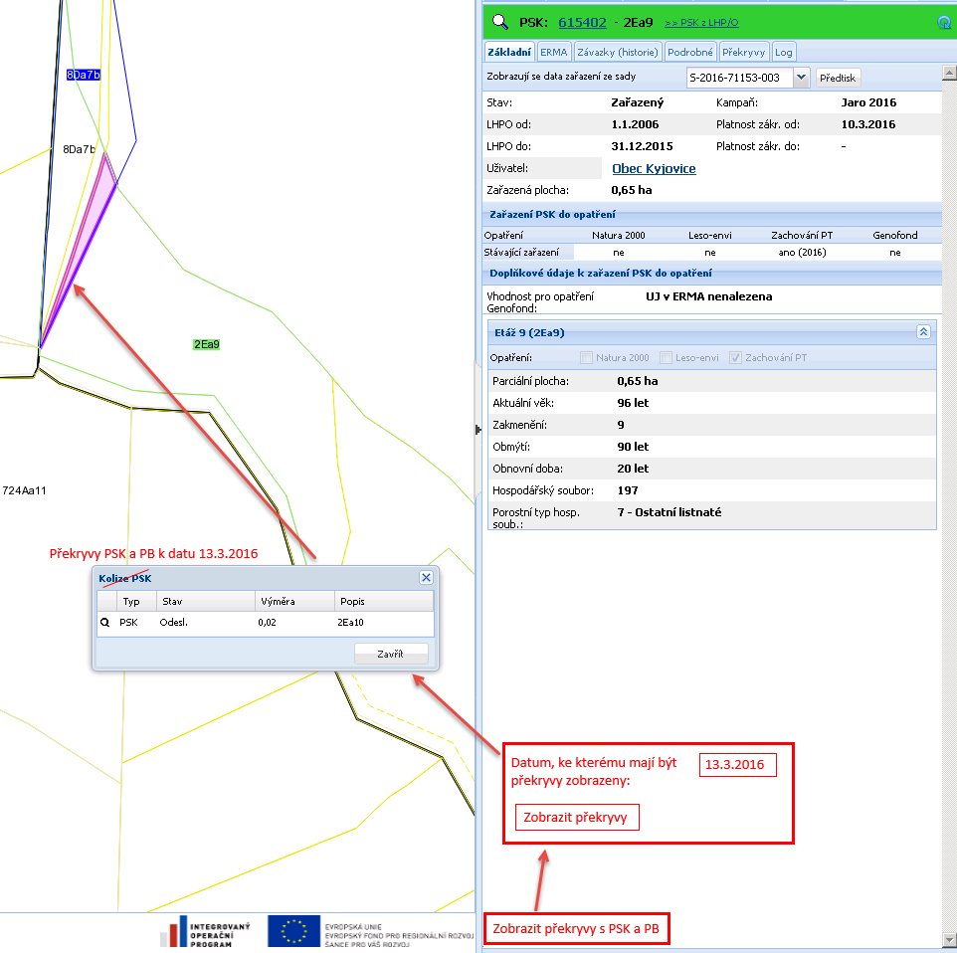

Zobrazí se dialog, kde bude přednastaveno aktuální datum. Uživatel bude mít možnost datum změnit na libovolné datum. Zadané datum bude po vyhodnocení překryvů zobrazeno v plovoucím okně nad mapou.

## Doplnění funkcionality „Nastavení stylu vrstvy“ k vrstvě historických podkladů

* Do stromečku mapových vrstev (FLPIS, LESNÍK a FLPISKNM) bude k vrstvě historických podkladových PSK doplněna funkcionalita *Nastavení stylu vrstvy* („duhová koule“). Stejná funkcionalita bude přidána k nově navrhovaným vrstvám ve stromečku (vrstvy: návrh na odeslání a návrh odeslán a nedoadministrovaný) více o vrstvách v kapitole 2.5.

## Optimalizace okna určení nástupnictví při změně LHP/O

* Bude upravena funkce pro odebrání PSK (předků) ze změny dle popisu na níže uvedeném obrázku.
* Do horní části okna budou doplněny filtry pro filtrování přehledu změn dle stavu a typu změny:
  + Filtr podle stavu změny:
    - Všechny změny
    - Pouze rozpracované změny
    - Pouze potvrzené změny
  + Filtr podle typu změny:
    - Všechny změny
    - Pouze změny 1:0
    - Pouze změny 1:1
    - Pouze ostatní změny (tj. změny M:N, kde M >1 nebo N > 1, nebo změny 0:1)
* Systém zvýrazní v okně řádek, se kterým právě uživatel pracuje (např. při „zoomování“ v mapě).

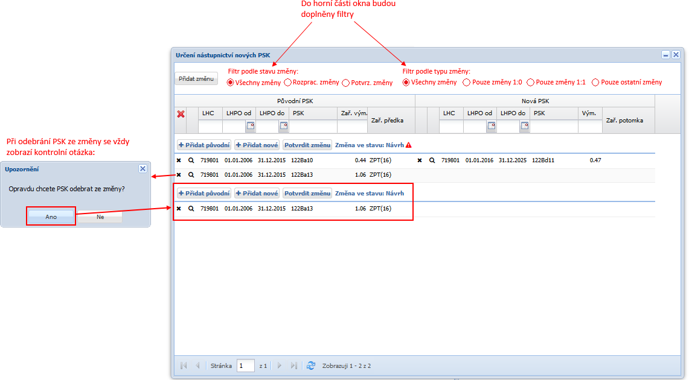

Pokud odebíraná PSK (předek) nebude v žádné jiné změně, založí se do nové změny 1:0. Seznam bude nadále řazen primárně podle kódu PSK – předka, takže se nově přidaná změna objeví v přehledu na příslušném místě podle kódu PSK. Pokud se PSK bude už v nějaké jiné změně vyskytovat, bude ze změny pouze odebrána (nikam se nepřidá). Toto se týká pouze předků – PSK na straně nástupců budou křížkem pouze odebráni.

## Optimalizace „stromečku“ v modulu fLPIS a fLPIS KNM

Následující úpravy se týkají mapových stromů ve fLPIS (Výchozí i LESNIK) a fLPIS KNM.

* U vrstvy historické zařazené PSK ve stromečku bude možnost zobrazit entitu dle data. Bude vytvořena ikona kalendáře s možností nastavení konkrétního data. V mapovém okně se zobrazí geometrie, která bude odpovídat danému datu. Výchozí datum v kalendáři bude 31.12.2015, dále bude řešeno nastavení data v kalendáři v rámci zazoomování z historicky zařazené PSK.
* U vrstvy KNM bude nastaven nejzazší datum (1.1.2016), od kterého se bude zobrazovat entita KNM, datum založení kontroly v fLPIS bude určovat zobrazení v fLPIS. Systém umožní přes nově vytvořenou ikonu kalendáře nastavení nového „nejzazšího“ data zobrazení uživatelem. Výhodou řešení je, že uživatel uvidí všechny kontroly, které byly vytvořeny nad konkrétní PSK a zároveň mu systém umožní filtrovat zobrazení kontrol dle data. Nové zobrazení nahradí vytváření jednotlivých vrstev kontrol za rok ve „stromečku“.
* Zobrazení nastavení data účinnosti pro vybranou vrstvu.

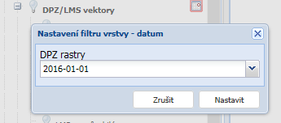

* V rámci uzlu KNM bude přejmenována žárovka „Měření“ (zobrazuje měření do roku 2015) na „Měření do roku 2015“. Defaultně žárovka nebude zapnuta.
* Změny v rámci uzlu KNM v modulu fLPIS KNM ukazuje níže uvedený obrázek. Uzel KNM ve stromu v modulu fLPIS bude upraven obdobně, s tím rozdílem, že žárovka Měření 2015 bude v fLPIS defaultně vypnutá.

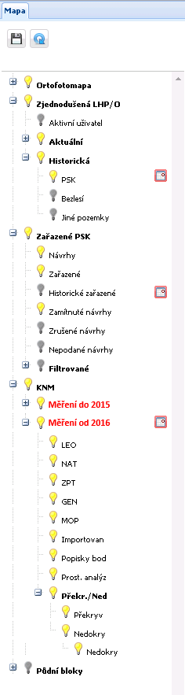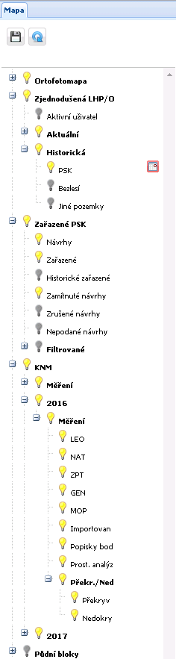

Současná podoba uzlu KNM ve stromu fLPIS KNM

Nová podoba uzlu KNM ve fLPIS KNM

* Rozdělení vrstvy návrhů PSK dle jednotlivých stavů. V současné době systém zobrazí všechny stavy PSK ve vrstvě návrhů pouze v jedné vrstvě, uživatel nemá možnost vybrat mezi stavy: nový návrh, návrh na odeslání a návrh odeslán a nedoadministrovaný. Do „stromečku“ budou přidány jednotlivé vrstvy.

## Úpravy „oka“

Nově požadováno označení kampaně zákresu (rok). Do tooltipu k PSK (při najetí nad zákres PSK v mapě) a do přehledu mapových entit v okně „Oko“ bude k PSK ve vrstvě zařazení doplněna informace o kampani vzniku zákresu, která bude připojena za kód PSK v poli Popis, např. takto: 615402 (2016-2025) 2Ea9; K: Jaro 2016. Podle označení kampaně bude umožněno přehled zákresů v nabídce oka filtrovat.

## Změna vyhodnocení předtiskové chyby F108

Stávající předtisková chyba F108 – Byla provedena editace PTHS v rámci povolených změn. Nutno dodat potvrzení o zachování / změně PTHS.

Optimalizace kontroly v případě změny porostního typu u Natura 2000 a ZPTHS při změně LHP/O – nově se bude kontrola provádět vůči poslední podané žádosti vůči zařazení/změnu zařazení (nikoli vůči porostnímu typu v novém LHP/O).

## Zobrazení informačního okna po odeslání sady na SZIF

Systém bude upozorňovat uživatele, že po odeslání datové sady, musí ještě podat žádost na portálu farmáře SZIF. Systém upozorní uživatele „vyskakovacím oknem“, které se objeví po odeslání datové sady na SZIF. Návrh informativního Textu: Právě jste odeslali datovou sadu na Portál farmáře SZIF. Nyní se přihlaste na Portál farmáře SZIF, vygenerujte z datové sady žádost, přiložte případné přílohy a dokončete podání.

## Úpravy týkající se replikace dat závazků/žádostí z IS SZIF do fLPIS

Za účelem usnadnění kontroly výsledků zpracování replikovaných dat do fLPIS, zjednodušení spouštění zpracování dat a rozšíření funkcionalit pro řízení replikací budou zapracovány následující úpravy.

* + - 1. **Export replikovaných dat do XLSX pro kontrolu výsledků analýzy a zpracování**

Do administrátorské konzole pro řízení replikací bude doplněna možnost vyexportovat si poslední stav replikovaných dat s výsledky analýzy a zpracování záznamů do fLPIS. Export bude mít formát XLSX. Sloupce exportu jsou uvedeny v přiloženém souboru.



* + - 1. **Doplnění funkcí na konzoli pro řízení replikací**

Do administrátorské konzole pro řízení replikací budou doplněny následující funkce:

1. **Spustit hromadné zpracování pro uživatele bez chyb v analýze** – po stisku tlačítka a potvrzení kontrolní otázky budou odeslány do zpracování záznamy všech uživatelů, jejichž žádosti prošly analýzou bez chyby a současně nemají nezpracované převody závazků. Cílem této funkce je usnadnit a zrychlit proces zpracování pro bezproblémové žádosti. Na rozdíl od stávajícího tlačítka „Dokončit zpracování vybraných záznamů“ nebude uživatel vybírat konkrétní záznamy v seznamu.
2. **Spustit novou analýzu pro uživatele** – po stisku tlačítka se zobrazí okno pro zadání uživatele (podle JI, ID_UZ nebo názvu uživatele – pomocí našeptávače), po potvrzení se pro zadaného uživatele spustí nová analýza pro všechny jeho žádosti. Tato funkcionalita umožní vyvolat novou analýzu v případech, kdy předchozí analýza nebo zpracování skončilo nějakou chybou, která byla řešena opravou ve fLPISu (např. po zpětném zakreslení návrhů nebo po opravě uživatele na podkladu).
3. **Vyřadit subjekt z replikací** – po stisku tlačítka se zobrazí okno pro zadání JI subjektu, který má být vyřazen z replikací. Vyřazený subjekt se nebude zobrazovat v přehledech na konzoli a nebude uveden ani v exportu. Tato funkcionalita umožní ze sledovaných seznamů odstranit záznamy subjektů, kteří nejsou evidováni jako uživatelé LPIS a nemají žádné platné ani nedoadministrované závazky, takže není důvod je ve fLPIS evidovat. Po potvrzení akce se provede kontrola, že zadané JI existuje v seznamu replikovaných žádostí s chybou „UZIVATEL NENALEZEN“. Pokud takový záznam nebude nalezen, vyřazení subjektu se neprovede.
4. **Spravovat subjekty vyřazené z replikací** – tlačítko zobrazí do nového okna seznam vyřazených JI. Nad seznamem bude tlačítko pro vrácení dříve vyřazeného JI do replikací.
5. **Vyřadit z replikací záznamy zmizelé ze SDB** – po stisku tlačítka se zobrazíokno pro zadáníuživatele(podle JI, ID_UZ nebo názvu uživatele), po potvrzení akce se pro zadaného uživatele provede odstranění zmizelých záznamů z jeho žádostí (poznáme je podle stavu analýzy), tj. záznamů PSK nebo i celých žádostí, které byly dříve replikovány do fLPIS a následně zmizely ze SDB, např. jako důsledek oprav v datech na straně SAP. Tato akce bude nevratná, ale záznamy se nebudou mazat, jen se nebudou zobrazovat v přehledech v konzoli.

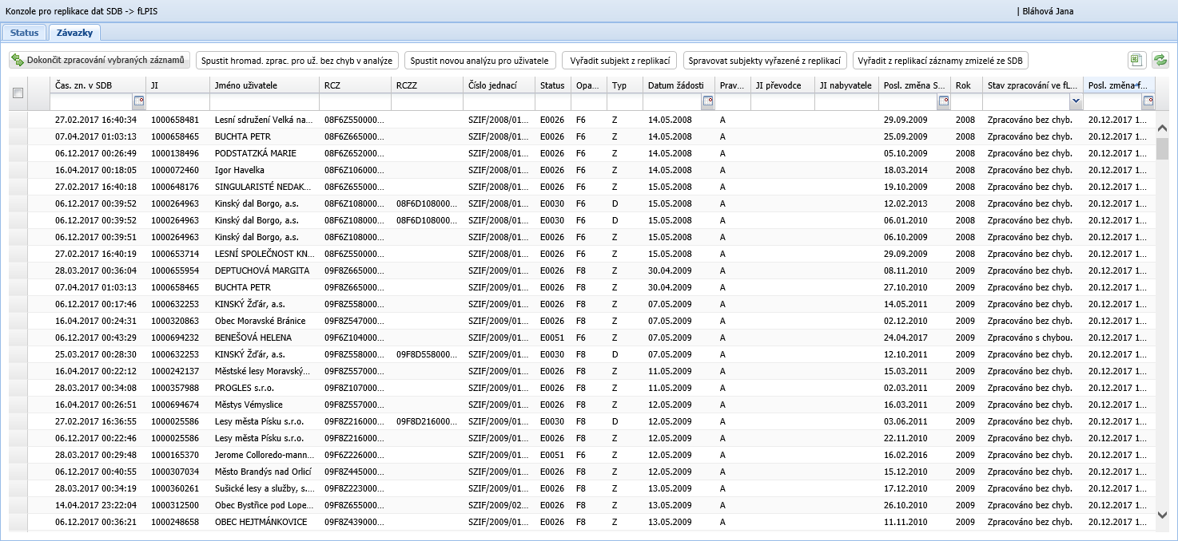

***Nová tlačítka – viz popis funkcí výše***

***Tlačítko pro spuštění exportu dat do Excelu***

* + - 1. **Doplnění či úprava popisů k chybovým stavům analýzy**

Pro snadnější identifikaci chybových stavů analýzy budou v exportu replikovaných dat do XLSX uvedeny podrobnější popisy ke stavům analýzy, které znamenají chybu, a to v samostatném sloupci exportu. Pomocí tohoto sloupce bude možné snadno vyfiltrovat záznamy s chybovým výsledkem analýzy.

|  |  |
| --- | --- |
| **Stav analýzy** | **Popis chyby** |
| SDB_ERR | Nenalezen jednoznačný podklad. |
| FLPIS_ERR_ZAKRES | Nenalezen jednoznačný zákres PSK ve vrstvě zařazení. Pokud zákres u uživatele existuje, ověřte, zda jeho kampaň či datum vzniku odpovídá datu podání žádosti. |
| FLPIS_ATR_ERR | Nesouhlasí uživatel na podkladové PSK k datu podání žádosti. |
| FLPIS_TYP_ERR | Nekonzistence typu žádosti a statusu PSK – záznam nelze zpracovat. |
| FLPIS_OK/ERR_MISS | Dříve spárovaný záznam PSK zmizel ze SDB. Ověřte, zda je to v pořádku. |
| FLPIS_PREVOD_ERR | Převod závazku nelze zpracovat, u PSK existují podané nebo nedoadmin. návrhy. |

Popisy pro další chybové stavy analýzy budou případně doplněny při realizaci.

V aplikaci se popisy stavů analýzy již nyní zobrazují ve sloupci „Analýza“ v přehledu PSK. Zobrazují se zde popisy všech stavů analýzy (nejen chybové stavy) a není zde vidět zkratka stavu jako v exportu. Toto řešení zůstane v aplikaci zachováno, pouze se případně změní popisy chybových stavů.

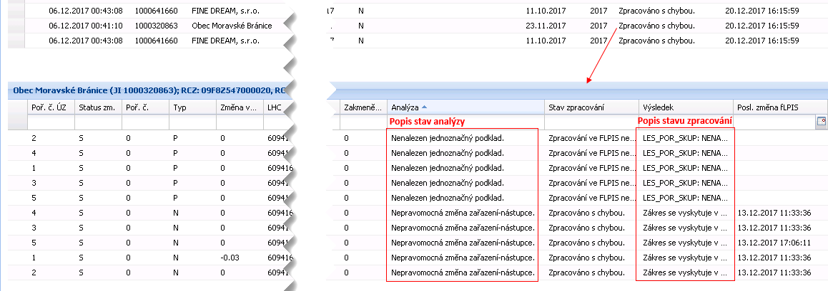

* + - 1. **Nastavení automatického spouštění zpracování pro bezproblémové žádosti**

Systém bude upraven tak, že zpracování dat bude spuštěno automaticky po dokončení analýzy pro ty uživatele, u kterých nebude zjištěna žádná chyba v analýze a nebudou mít nezpracované převody závazků.

Systém bude generovat e-maily, a to:

* 1x denně mail se seznamem uživatelů a jejich žádostí, u kterých v daný den došlo ve zpracování k chybě,
* 1x týdně mail se seznamem uživatelů a jejich žádostí, u kterých se čeká na spuštění zpracování dat žádostí administrátorem - z důvodu chyby v analýze nebo z důvodu nezpracovaného převodu.

Maily budou posílány na e-mailové adresy uživatelů s rolí LESADMIN.

## Doplnění záložky „LHC“ na panel uživatele

Na panel uživatele bude doplněna záložka „LHC“ s podzáložkami „Aktuální“ a „Historické“. Na těchto záložkách se budou zobrazovat záznamy LHC, ve kterých má uživatel aktuálně přiřazenou nějakou podkladovou PSK nebo nějakou PSK ve vrstvě zařazení (stavy: návrh rozpracovaný, návrh odeslaný, návrh nedoadminovaný, zařazená PSK a historicky zařazená PSK). Na záložce „Aktuální“ budou LHC ve stavu „Podklad – aktuální“, na záložce „Historické“ budou LHC ve stavu „Podklad – historický“. Přehled LHC bude obsahovat tyto údaje: Kód, Název, Platný od, Platný do. Z přehledu LHC bude možný proklik do detailu LHC.

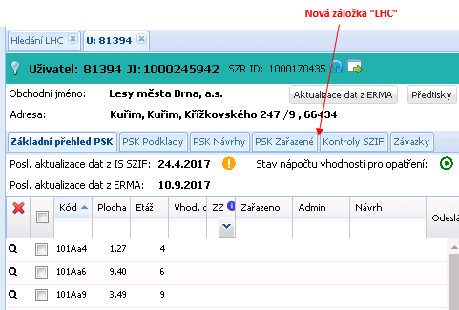

Dále bude provedena úprava na záložce „Základní přehled PSK“ – budou doplněny skryté sloupce Platný od a Platný do.

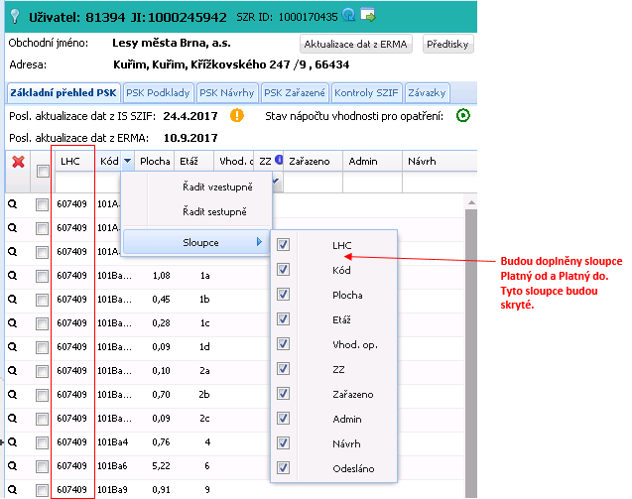

# Příprava dat před kampaní

* Replikace dat ze SAP do fLPIS (konzole) – zejména je potřeba se zaměřit na replikaci změnovek, replikaci vyřazení a replikaci převodů.
* Do tabulky kampaní bude založena nová kampaň „2018“ s obdobím od-do (pro potřeby replikací a chování aplikace) a obdobím, kdy je možné odesílat sady na SZIF. Konečné datum bude 15.5.2018, počáteční datum bude upřesněno v průběhu realizace.
* Změna stavu u neodeslaných návrhů z  kampaně 2018
* Změna stavu u neodeslaných datových sad
* V případě, že budou dokončeny replikace nově založených žádostí z  kampaně 2017, bude provedeno vyčištění nepodaných návrhů (změna stavu Odeslané návrhy -> Návrhy nepodané).
* Import nových LHP/O (v rámci 1. kola importu, tzn. do zahájení příjmu žádostí)
* Import nových dat LHPO + od toho odvislé nápočty (nástupnických vazeb, překryvů a vhodnosti zařazení do opatření, příznaků ke změně zařazení)
* Vytvoření „black listu“ – problematické závazky (nedokončené převody, nedokončené administrace)
* Vytvoření seznamu JI/závazků, k nimž bude existovat doručený protokol z KNM před zahájením kampaně – nápočet kontrol na převzetí zákresu z KNM!

# Úpravy spojené s novou strukturou webové služby (z IS ERMA)

## Úprava rozhraní fLPIS vůči novému rozhraní ERMA

Stávající služba ERM_GSE01A byla v souvislosti s požadavkem SZIF upravena tak, aby reflektovala změny vlastnictví PSK na ně navázaných Uznaných jednotek a jejich zařazení do Národního programu. S ohledem na výše uvedené byl upraven způsob nápočtu zařazení do NP <zarazena_do> v IS ERMA2, který nyní reflektuje změny vlastnictví. Struktura služby byla obohacena o dva uzly <etaz_od> a <etaz_do>. Požadavkem je, aby byly provedeny nezbytné úpravy na straně fLPIS tak, aby tuto službu v nové struktuře mohl bez problémů konzumovat. Nepožadujeme ukládání a zobrazování údajů z nových uzlů služby:

Změny ve struktuře služby jsou níže vyznačeny červeně.

<etaz>

<lhc>

<kod>205000</kod>

<lhc_od>2010-01-01</lhc_od>

<lhc_do>2019-12-31</lhc_do>

</lhc>

<porost>222Aa4b</porost>

<etz>4b</etz>

<etz_od>2010-01-01</etz_od>

<etz_do>2016-06-15</etz_do>

<seznam_uj>

<uj>

<cuj>CZ-2-2B-BK-00003-16-5-C</cuj>

<uznana_od>2015-01-01</uznana_od>

<uznana_do>2019-12-31</uznana_do>

<drevina>BK</drevina>

<narodni_programy>

<narodni_program>

<zarazena_od>2015-04-01</zarazena_od>

<zarazena_do>2016-06-15</zarazena_do>

<datum_podani>2015-03-25</datum_podani>

<nazev>Narodni program 2014-2018</nazev>

<kod_programu>1</kod_programu>

</narodni_program>

</narodni_programy>

</uj>

</seznam_uj>

</etaz>

# ZPHTS – kontrola, zda PSK byla zařazena v opatření Natura 2000

Kontrola, zda není zařazována PSK, která je na platném plánu, na níž existuje, či kdykoli po dobu platnosti daného plánu existovalo zařazení do Natura 2000 v lesích.

Nelze zařadit PSK do opatření ZPTHS, PSK byla / je zařazena do opatření Natura 2000 v lesích.

# Vytvoření detailu KNM pro měření od 2016

Specifikace, které položky KNM mají býti zobrazeny.

Zobrazení detailu KNM v pravém panelu bude ve stejném formátu, jako kontroly z roku např. 2008. Na detailu KNM se budou zobrazovat stejné informace, jak bylo nastaveno u detailů přechozích KNM. Detail KNM se bude zobrazovat, jak proklikem z mapy tak i proklikem ze seznamu vyhledávání.

Zobrazení detailu kontroly z karty uživatele ze záložky kontroly SZIF, umožní systém proklikem na kontrolu. V detailu KNM se zobrazí záložka základní (není nutné umožnit i zobrazení protokolu) a porostní skupiny. V systému dále ponecháme možnosti generování SHP souboru, viz obrázek.

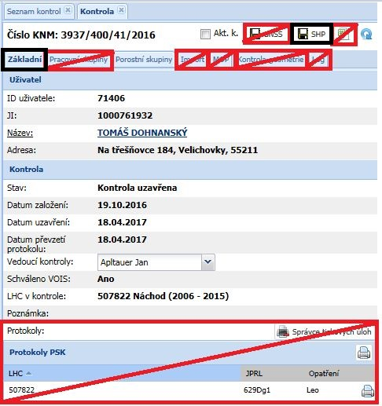

Proklikem na jednotlivé PSK ze záložky porostní skupiny se zobrazí detail kontrolované PSK (zobrazení bez výpočtu mobilního klienta např. dřevina, frakce atd. viz obrázek)

Záhlaví detailu KNM bude fialovou barvou (stejná barva jako zákresy KNM).

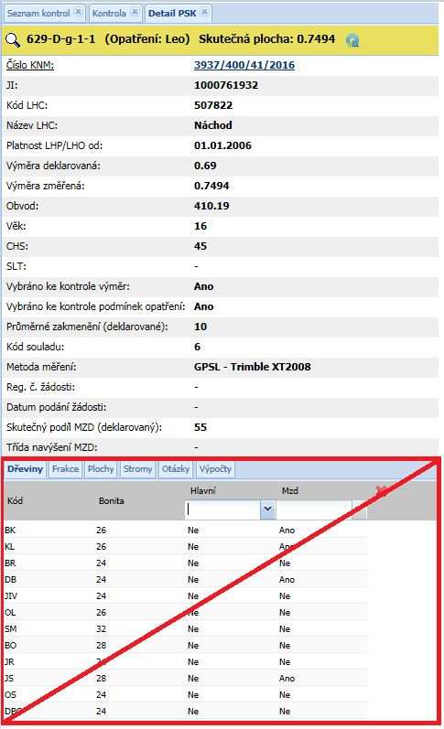

# Vytvoření role LES_KNM_READER_SZIF

Bude vytvořena nová LDAP role „LES_KNM_READER_SZIF“ pro modul fLPIS KNM, umožňující uživatelům vyhledávat a prohlížet data kontrol v modulu fLPIS KNM, aniž by daný uživatel musel být ke kontrole přiřazen jako účastník pracovní skupiny.

Kromě vyhledávání a prohlížení kontrol bude mít uživatel s novou rolí možnost tisku protokolů, generování exportů do SHP a generování souboru XLS s výsledky kontroly.

Role nebude mít práva:

* založit pracovní skupinu
* měnit stav pracovní skupiny
* měnit složení týmu pracovní skupiny (ale bude si ho moci zobrazit)
* přiřazovat kontrolní položky do pracovní skupiny
* měnit výměry frakcí
* mazat pracovní skupiny
* importovat zákresy
* mazat importované zákresy - jednotlivě i hromadně
* spouštět kontrolu geometrie - tlačítko Stanovit P a N
* měnit stav kontroly (tlačítka)

# Úprava aplikace KNM mobilní – Porostní typ zjištěný

V požadavcích na funkcionalitu aplikace fLPIS KNM mobilní pro podopatření LEO14+ (zachování porostního typu hospodářského souboru) bylo uvedeno, že položka Porostní typ zjištěný se nevyplňuje/neuvádí v případě, že hodnota položky Obnova je ANO (tj. že v porostní skupině byla kontrolou na místě zjištěna obnova). Při popisu této funkcionality nejspíš nebyla doplněna podmínka, že uvedené neplatí, pokud na kontrolní otázku 5 nebo 6 (nebo na obě najednou) bude odpověď ANO. V uvedeném případu, tedy při odpovědi ANO na kontrolní otázku 5 nebo 6 se podmínky opatření (Porostní typ zjištěný) musí uvést/vyplnit. Pokud by se tak nestalo, je to chyba a kontrola nemůže být odeslána na SZIF (ukončeno měření ÚHÚL).

Obdobná oprava se musí provést také u aplikace pro opatření Natura 2000 v lesích. Zde se jedná o odpověď na kontrolní otázku 4. Pokud je odpověď na tuto kontrolní otázku ANO, potom se musí vyžadovat vyplnění položky Porostní typ (zjištěný), i když má položka Obnova hodnotu ANO. Pokud vyplněn není, je to chyba a kontrola nemůže být odeslána na SZIF (ukončeno měření ÚHÚL).